**1DV503 Databasteknik och modellering**

**Ditt namn och efternamn**

Skolan för datavetenskap, fysik

och matematik, Linnéuniversitetet, Sverige

[din.e-postadress@adress.com](mailto:your.email@address.com)

**Uppgift 1 SQL-frågor med MySQL Workbench DBMS**

| **Fråga 1** | Hitta namnen på alla anställda som arbetar med projektet "Datorisering"  *Ditt svar här, till exempel:*  **SQL:**  VÄLJ *  FRÅN tabell  WHERE attribute_name='Datorisering';  **Resultat:** |
| --- | --- |
| **Fråga 2** | **……** |
|  | **……** |
|  | **………** |

**Uppgift 2 Funktionella beroenden**

Uppgift 2.1 Lösning

Primärnyckel:....

| Funktionellt beroende | Förklaring/Exempel |
| --- | --- |
| *Ditt svar här, till exempel:*  {attribut1} →{attribut2,attribut3,..}  … | …. |

**2.2 Lösning**

Primärnyckel:

Funktionella beroenden:

* {attribut1} →{attribut2,attribut3,..}
* {attribut1} →{attribut2,attribut3,..}
* …..

| *Anomali* | *Motivering/Förklaring* |
| --- | --- |
| Redundans |  |
| Uppdatering |  |
| Radering |  |
| Införande |  |

**Uppgift 3 Normalisering**

**3.1 Lösning**

Finaltabeller/relationer alla i 3NF-formen:

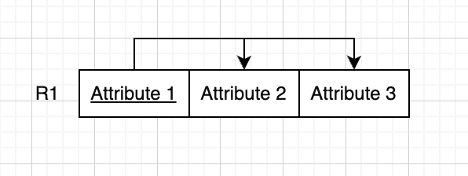

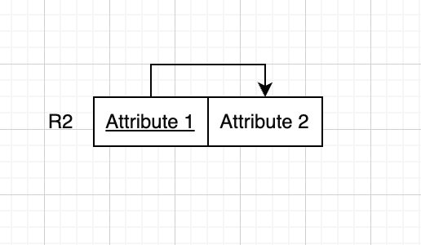

**3.2 Lösning**

| **Förklaring** | **Resultat** |
| --- | --- |
| Baserat på den givna primärnyckeln, finns denna relation i 1NF, 2ND eller 3NF?  *Ditt svar här:* | Diagram före normalisering: |
| *Din förklaring här...* | Mellanstegsdiagram om något: |
| *Sista Resultat* | Det sista diagrammet visar alla tabeller i 3NF: |